企微agent方案规划-新版本

一、背景与核心目标
背景：企微作为连接家长用户的核心私域阵地，承载着用户服务、需求承接、转化续费等关键职能。但现有企微服务模式存在明显短板，无专职辅导老师提供专业服务、客服响应时效滞后、缺乏销售转化技巧，导致用户咨询体验差、高意向线索流失、服务与转化效率表现不佳。
核心目标：初期重点提升回复时效+增加有效触角降低企微流失率，后期通过知识库的不断完善，推动ai需求精准识别能力从而带动转化提升
指标 | 现状 | 目标
AB 增量转化率 | - | 5%-10%
回复时效 | 5min | 2min
流失率（企微删粉） | 8.5% | 6.5%
对话准确度 | - | 90%
对话覆盖度 | - | 70%

二、当前现状
- 服务主体缺失：企微由普通客服兼任，无法提供专业学习指导、育儿咨询、个性化内容推荐等深度服务。家长感知不到专业辅导服务，难以建立深度信任，用户粘性与复购意愿低，私域价值无法有效释放；
  - 当家长需要进行课程推荐的时候，客服缺乏个性化内容推荐能力，导致家长退课。 | 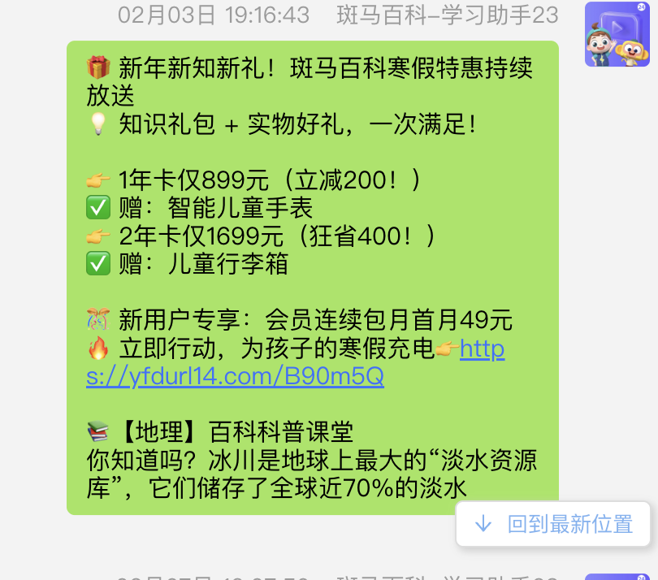  - 日常信息多以转化为主，并不会基于孩子的学习情况进行指导。 | 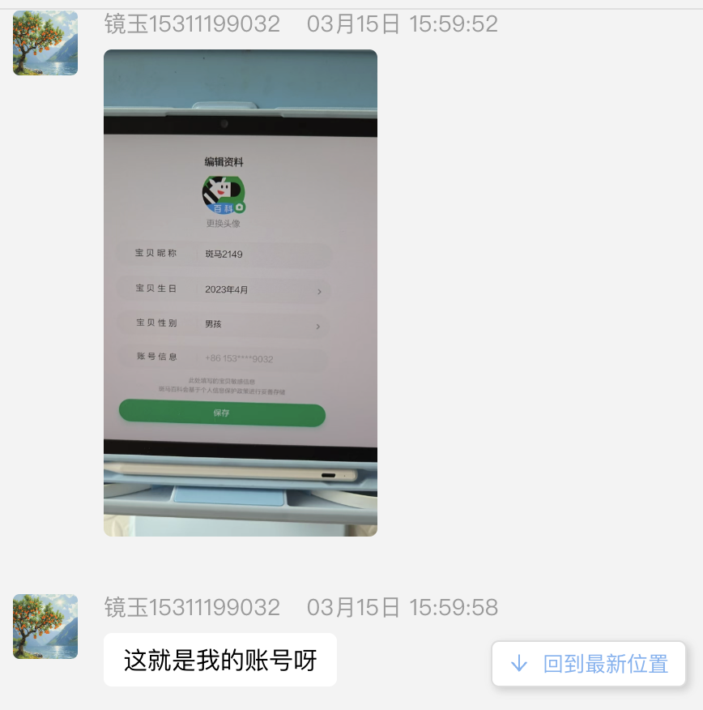  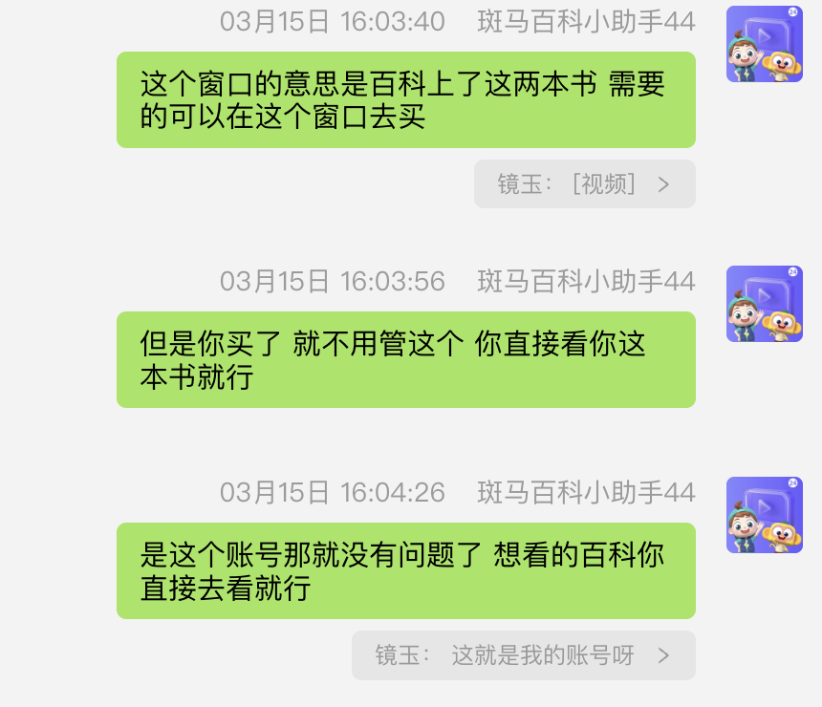  - 日常沟通和服务耐心不足，难以与家长建立深度信任，从而导致用户粘性受损。
- 响应时效滞后：客服人力有限，非工作时段（夜间、周末、节假日）咨询响应度低，工作时段平均响应时长5分钟（斑马流量池主题账号：2.88分钟），会话量大的情况下平均响应时长超20分钟。导致部分潜在付费用户因等待超时直接流失；
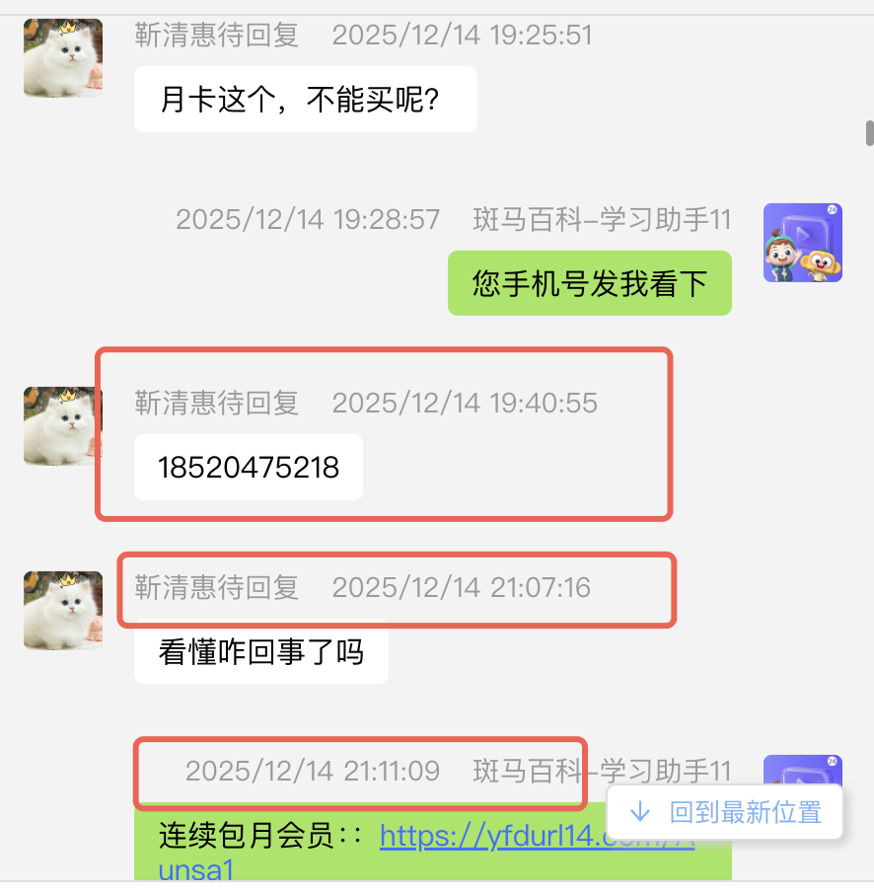  - 回复消息滞后，响应及时度低，导致强意愿用户流失； | 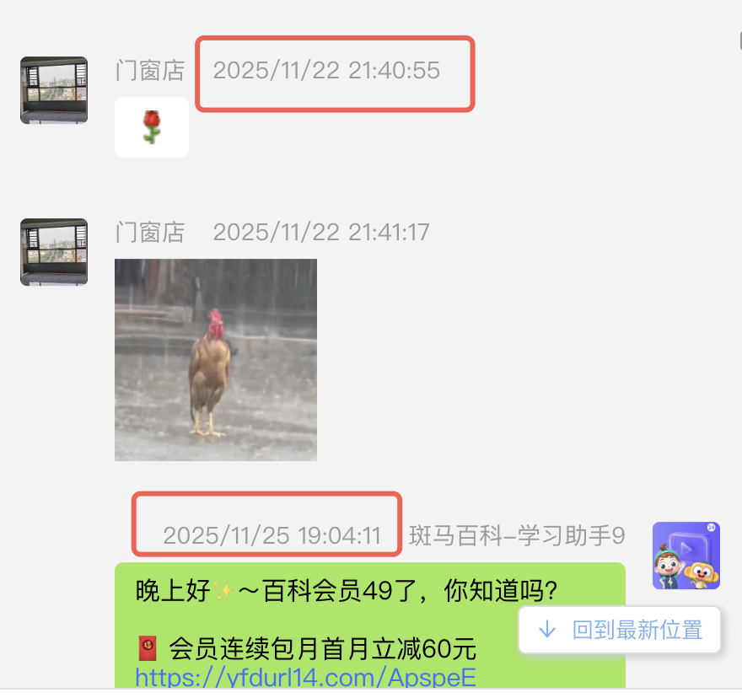  - 非工作时段（夜间、周末、节假日）无法及时解决用户问题，甚至不回复； | 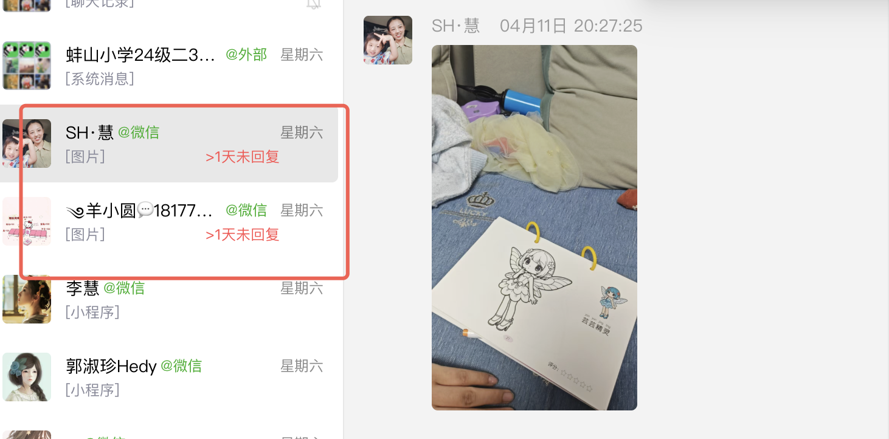  - 非工作日消息回复时效性低，无法及时和用户进行交互；
- 服务能力薄弱：无销售技巧，转化效率低下
- 话术不专业：无法通过家长提问判断意向等级，不会挖掘潜在需求，对主动咨询的高意向家长也无法有效推进转化
- 需求识别能力差：无标准化销售话术，回复随意、无法精准解答家长关于 VIP 权益、价格、续费优惠、课程体系等核心问题。
- 无跟进流程：家长咨询后无后续 SOP 跟进，咨询结束即终止沟通，错过最佳转化时机
  - 点到点的回复家长的问题，不会进行权益的包装，且家长不回复后也无持续的跟进 | 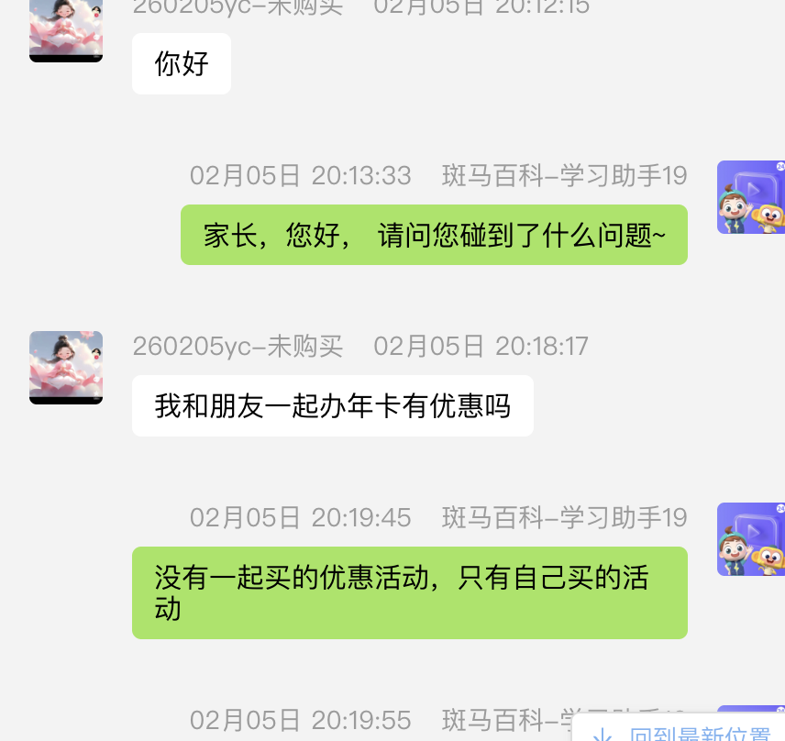  - 灵活度差，回答生硬，缺乏销售技巧， | 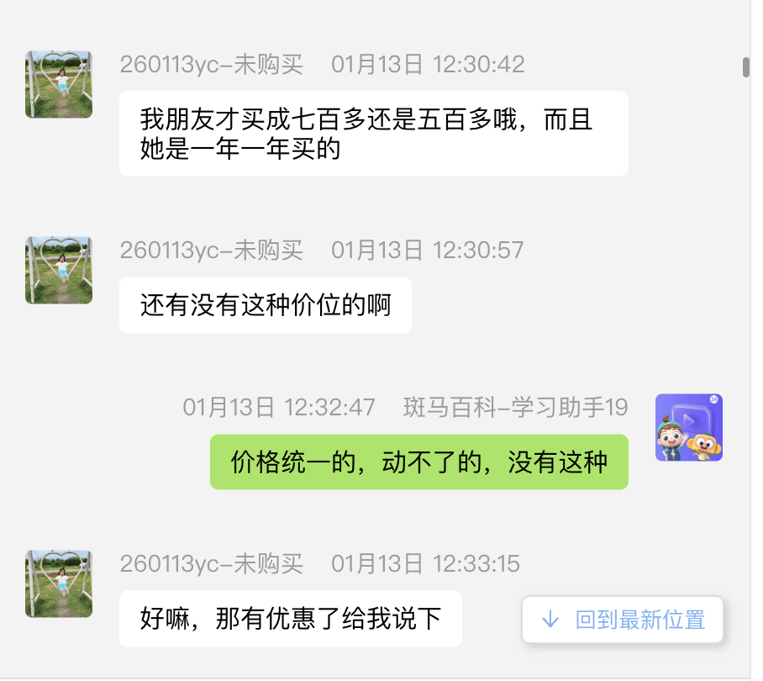  - 销售技巧缺失，且无后续 SOP 跟进，导致用户流失
- 运营管理粗放：无精细化体系，服务质量不可控
- 无用户标签分层：未对家长按孩子年龄、兴趣领域、意向程度、消费能力等打标签，所有用户 “一刀切” 服务，无法精准匹配需求。
- 无行为触发机制：家长在 APP / 企微的关键行为（如上课、完课、点击购买页按钮、浏览购买页）无自动响应，错失服务与转化节点。
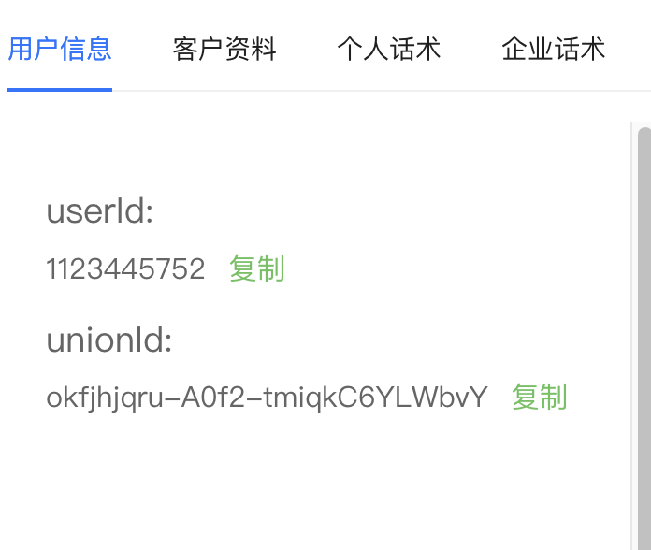  - 用户个人信息缺失，且后台sop并未结合用户画像进行精细化运营动作 | 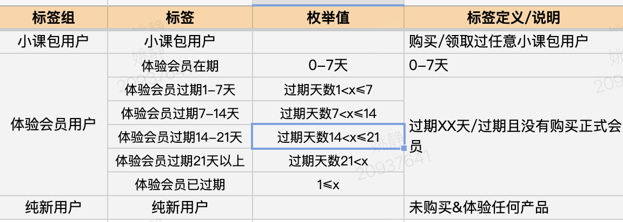  - 仅有用户身份标签，用户画像和意愿类标签缺失，导致sop无法进行精细化运营 | 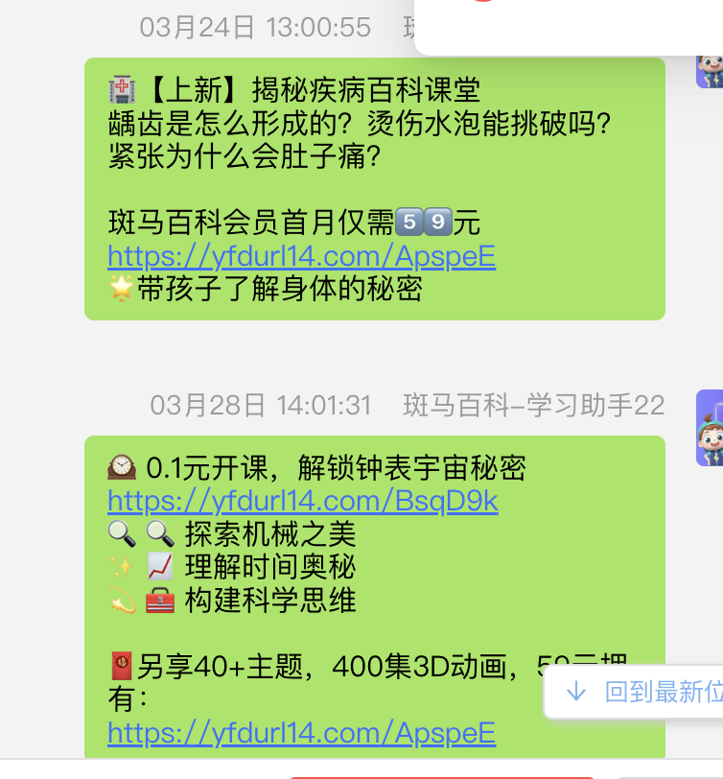  - 日常sop无行为触发机制，仅进行周期性普发，有效信息不足

三、后续策略
- 目标用户：添加企微的扩科渠道体验会员
- 服务周期：D0-D21
- 核心的节点及目标设定
节点 | 策略现状 | 期待的策略 | 数据现状 | 预期达成效果 | 功能
D0-破冰 | - 破冰-引导用户下载app-登陆并上课  - 介绍产品及7天的学习规划并引导用户今天上课  - 进行弱转化（简单提一下产品） | - 破冰-引导用户下载app-登陆并上课  - 信息收集+课程推荐：ai能深入和家长沟通孩子的情况，并且根据孩子的情况去做个性化的学习规划和课程推荐（了解孩子的年龄、性别、兴趣等等）  - 一句话进行正式产品推荐。 | - 百科app激活率：X%-未知  - D0参课率：17.64%  - D0转化率：0.12% | - 百科app激活率：X%-未知  - D0参课率：20%  - D0转化率：0.15% | app一键下载
D2-D3-促上课 | - 介绍学习内容：进行某个主题推荐（普发） | - 个性化主题推荐（根据D0收集的信息+孩子上课的情况进行推荐）  - 参课后生成定制的学习报告 | - D3累计参课率：31.77%  - D3累计转化率：0.4% | - D3累计参课率：33%  - D3累计转化率：0.45% | 学习报告
D4-D7-促上课 | - 兼顾促上课的同时，重点开始逐步转移至转化， | - 个性化推荐+学习报告保留，但是重点跟进转化  - 并且能深挖家长不购买的核心原因，并且个性化的进行优惠包装  - 根据用户断点行为进行个性化的触达  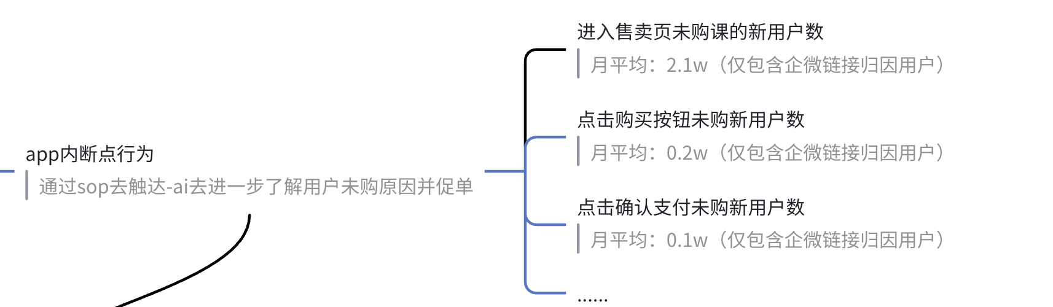 | - D7累计参课率：36.77%  - D7累计转化率：0.76% | - D7累计参课率：39%  - D7累计转化率：0.9% | AI发券能力和发送奖品能力（免费的课程）
D8-D14-促转化 | - 发送sop进行转化（一周7条） | - 意向家长的持续跟进和挖掘  - 会员到期后生成可视化学习报告+后续规划个性化推荐  - 会员到期后针对于未完成课程，持续引导学生学习  - 根据用户断点行为进行个性化的触达   | - D14累计转化率：3% | - D14累计转化率：3.3% | 学习报告  会员延期能力（3天）
D15-D21-促转化 | - 发送sop进行转化（一周7条） | 同上 | - D21累计转化率：4.5% | - D21累计转化率：5% | -
现有sop:
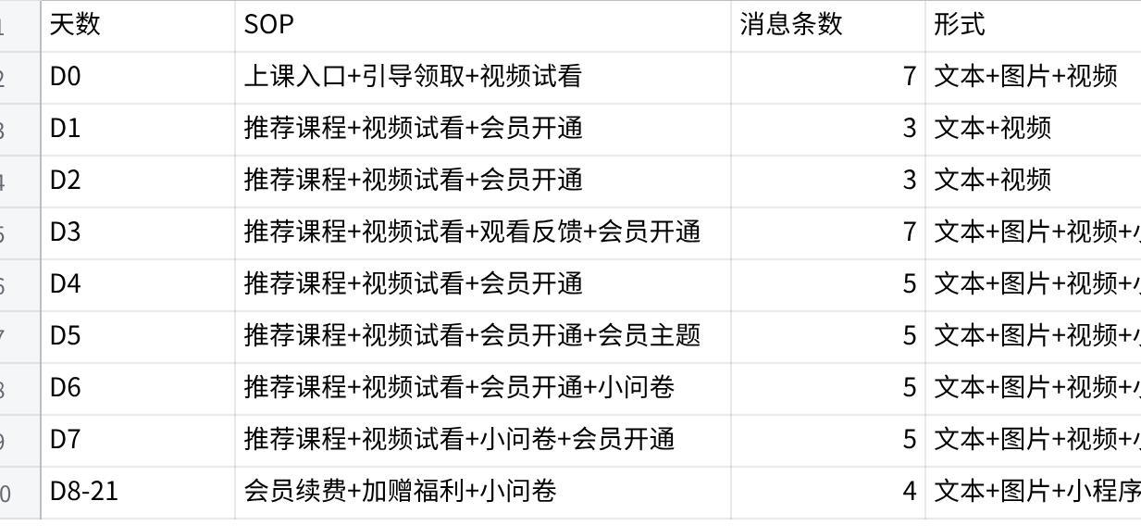
点击图片可查看完整电子表格

